关于变更李焯辉用地规划条件公示的通告
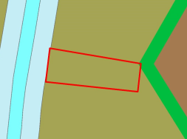
用地位置示意图

不动产权证号为中府国用（2003）第090975号的国有出让用地，位于中山市东升镇新胜村直二经济合作社，用地面积409.77平方米，不动产权利人为李焯辉，土地用途为住宅。现土地使用权人申请变更该宗用地规划条件。我局已受理其申请，根据公开、公平、公正原则，现对该宗地规划条件变更进行公示，公示如下：
- 变更前用地规划条件
该用地为国有出让用地，土地出让合同约定用地指标：容积率为＜2.0；绿地率为＞32%;建筑密度为＜35%；建筑限高为24米。
- 变更后用地规划条件
容积率为＜2.0，且建筑面积不超过1000平方米,建筑层数不得超过四层，第四层只允许建梯间及辅助用房，面积不得超过基底面积的一半；建筑高度不大于15米，建筑首层和地下室层高不得超过5米，其它层的层高不得超过3.6米。
根据《中华人民共和国城乡规划法》相关规定，现就该事项予以公示，公示时间为公示通告发布开始为期十天。在公示期内如对上述事项有意见或建议，请使用真实姓名及联系方式，以书面形式反馈到以下地址：中山市小榄镇民安中路138号中山市自然资源局第二分局，逾期视为无异议。
联系人：陈工 联系电话：22116589

中山市自然资源局第二分局

